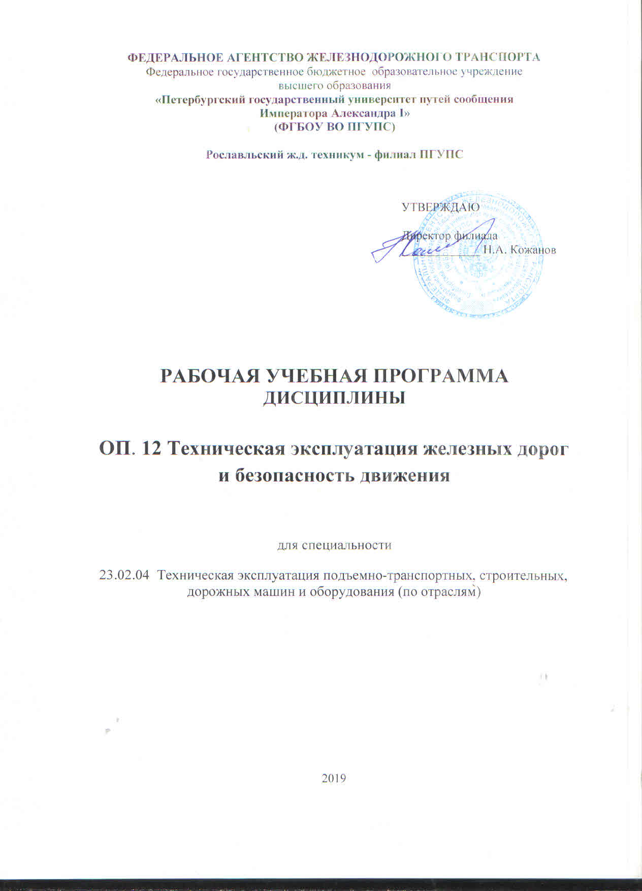
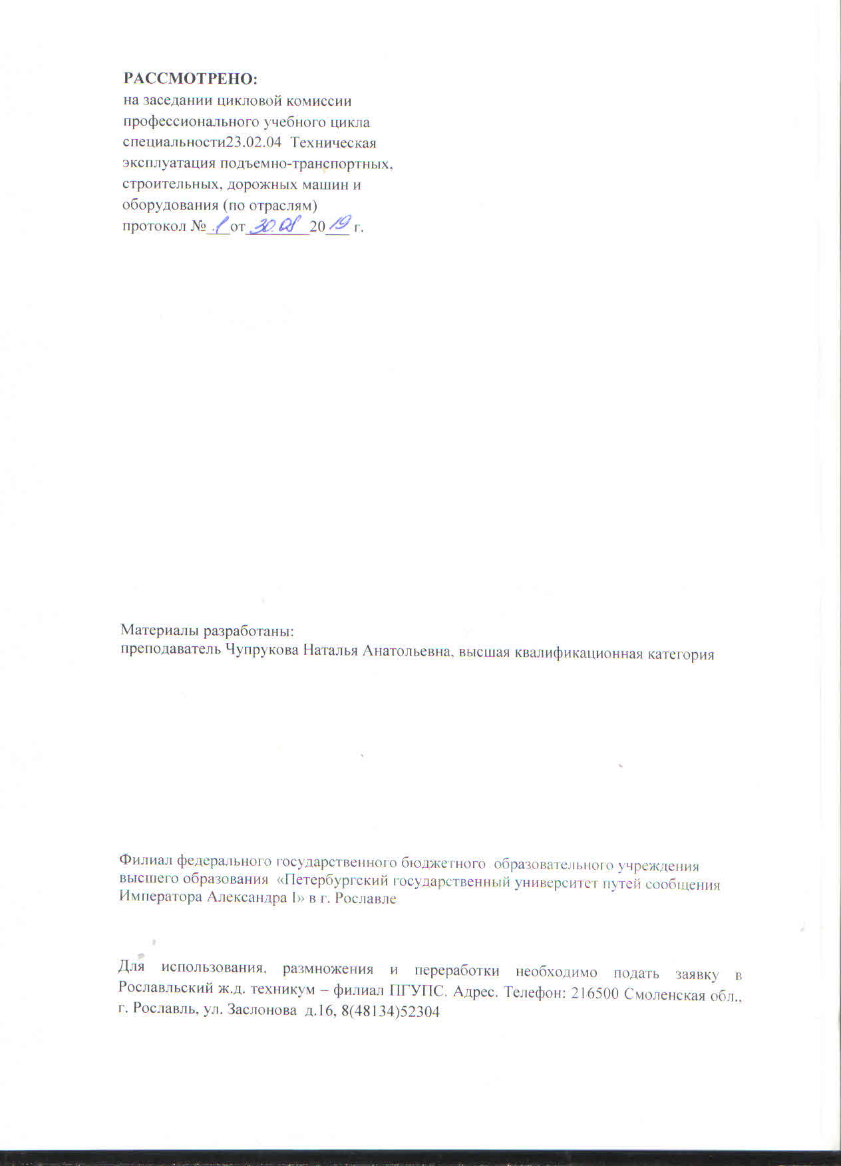

Содержание

1 Паспорт рабочей учебной программы дисциплины 4
2 Структура и содержание дисциплины 6
3 Условия реализации рабочей учебной программы дисциплины 17
4 Контроль и оценка результатов освоения дисциплины……………………………………...19

- паспорт рабочей УЧЕБНОЙ ПРОГРАММЫ ДИСЦИПЛИНЫ
ОП.12. ТЕХНИЧЕСКАЯ ЭКСПЛУАТАЦИЯ ЖЕЛЕЗНЫХ ДОРОГ
И БЕЗОПАСНОСТЬ ДВИЖЕНИЯ

1.1. Область применения рабочей учебной программы
Рабочая учебная программа дисциплины является частью основной образовательной программы в соответствии с ФГОС по специальности (специальностям) СПО 23.02.04 Техническая эксплуатация подъемно-транспортных, строительных, дорожных машин и оборудования (по отраслям) в части освоения соответствующих общих (ОК) и профессиональных (ПК) компетенций:
ОК 1. | Понимать сущность и социальную значимость своей будущей профессии, проявлять к ней устойчивый интерес в соответствии с ФГОС СПО (п. 5.1 и табл. 3)
ОК 2. | Организовывать собственную деятельность, выбирать типовые методы и способы выполнения профессиональных задач, оценивать их эффективность и качество в соответствии с ФГОС СПО (п. 5.1 и табл. 3)
ОК 3. | Принимать решения в стандартных и нестандартных ситуациях и нести за них ответственность в соответствии с ФГОС СПО (п. 5.1 и табл. 3)
ОК 4. | Осуществлять поиск и использование информации, необходимой для эффективного выполнения профессиональных задач, профессионального и личностного развития в соответствии с ФГОС СПО (п. 5.1 и табл. 3)
ОК 5. | Использовать информационно-коммуникационные технологии в профессиональной деятельности в соответствии с ФГОС СПО (п. 5.1 и табл. 3)
ОК 6. | Работать в коллективе и в команде, эффективно общаться с коллегами, руководством, потребителями в соответствии с ФГОС СПО (п. 5.1 и табл. 3)
ОК 7. | Брать на себя ответственность за работу членов команды (подчиненных), за результат выполнения заданий в соответствии с ФГОС СПО (п. 5.1 и табл. 3)
ОК 8. | Самостоятельно определять задачи профессионального и личностного развития, заниматься самообразованием, осознанно планировать повышение квалификации в соответствии с ФГОС СПО (п. 5.1 и табл. 3)
ОК 9. | Ориентироваться в условиях частой смены технологий в профессиональной деятельности в соответствии с ФГОС СПО (п. 5.1 и табл. 3)
ПК 1.1. | Обеспечивать безопасность движения транспортных средств при производстве работ в соответствии с ФГОС СПО (п. 5.1 и табл. 3)
ПК 1.2. | Обеспечивать безопасное и качественное выполнение работ при использовании подъемно-транспортных, строительных, дорожных машин и механизмов в соответствии с ФГОС СПО (п. 5.1 и табл. 3)
ПК 2.1. | Выполнять регламентные работы по техническому обслуживанию и ремонту подъемно-транспортных, строительных, дорожных машин и оборудования в соответствии с требованиями технологических процессов в соответствии с ФГОС СПО (п. 5.1 и табл. 3)
ПК 2.2. | Контролировать качество выполнения работ по техническому обслуживанию и ремонту подъемно-транспортных, строительных, дорожных машин и оборудования в соответствии с требованиями технологических процессов в соответствии с ФГОС СПО (п. 5.1 и табл. 3)
ПК 2.3. | Определять техническое состояние систем и механизмов подъемно-транспортных, строительных, дорожных машин и оборудования в соответствии с требованиями технологических процессов в соответствии с ФГОС СПО (п. 5.1 и табл. 3)

Рабочая учебная программа дисциплины может быть использована в дополнительном профессиональном образовании (в программах повышения квалификации и переподготовки специалистов и рабочих кадров) и профессиональной подготовке по рабочим профессиям, а также для оказания дополнительных образовательных услуг по дисциплине с целью углубления теоретических знаний и практических умений.
Рабочая учебная программа дисциплины является единой для всех форм обучения.

1.2. Место дисциплины в структуре основной образовательной программы:
Дисциплина относится к: профессиональному циклу, общепрофессиональных дисциплин
1.3 Цели и задачи дисциплины – требования к результатам освоения дисциплины:
В результате освоения дисциплины обучающийся должен уметь:
У1 | Определять соответствие технического состояния основных сооружений, устройств железных дорог, подвижного состава требованиям ПТЭ в соответствии с ФГОСами по специальностям, перечисленными в табл.3.
У2 | Организовывать производство путевых работ в точном соответствии с действующими правилами и инструкциями ОАО РЖД России в соответствии с ФГОСами по специальностям, перечисленными в табл.3.
У3 | Заполнять книги и журналы, бланки всех видов разрешений в соответствии с ФГОСами по специальностям, перечисленными в табл.3.

В результате освоения дисциплины обучающийся должен знать:
З1 | Правила технической эксплуатации железных дорог Российской Федерации в соответствии с ФГОСами по специальностям, перечисленными в табл.3.
З2 | Систему организации движения поездов, функционирования сооружений и устройств инфраструктуры железнодорожного транспорта в соответствии с ФГОСами по специальностям, перечисленными в табл.3.
З3 | Систему сигнализации на железных дорогах Российской Федерации в соответствии с ФГОСами по специальностям, перечисленными в табл.3.
З4 | Требования к содержанию пути и сооружений, устройств и подвижного состава в соответствии с ФГОСами по специальностям, перечисленными в табл.3.
З5 | Систему организации движения поездов и принципы сигнализации в соответствии с ФГОСами по специальностям, перечисленными в табл.3.
З6 | Порядок действий в аварийных и нестандартных ситуациях в соответствии с ФГОСами по специальностям, перечисленными в табл.3.
З7 | Порядок обеспечения безопасности движения поездов при производстве путевых работ в соответствии с ФГОСами по специальностям, перечисленными в табл.3.

1.4. Количество часов на освоение программы дисциплины:
максимальной учебной нагрузки обучающихся 121 часа, в том числе:
- обязательной аудиторной учебной нагрузки обучающихся 81 часа;
- внеаудиторной самостоятельной работы обучающихся 40 часов.

2. СТРУКТУРА И СОДЕРЖАНИЕ ДИСЦИПЛИНЫ
2.1. Объем дисциплины и виды учебной работы

Вид учебной работы | Объем часов
Максимальная учебная нагрузка (всего) | 121
Обязательная аудиторная учебная нагрузка (всего) | 81
в том числе:
теоретическое обучение | 71
практические занятия | 10
Внеаудиторная самостоятельная работа обучающихся (всего) | 40
Промежуточная аттестация в 6 семестре проводится в форме - экзамен

2.2. Тематический план и содержание дисциплины Техническая эксплуатация железных дорог и безопасность движения

Наименование  разделов и тем | Содержание учебного материала, лабораторные и практические занятия, внеаудиторная самостоятельная работа обучающихся, курсовая работа (проект) (если предусмотрены) | Объем часов | Уровень освоения
1 | 2 | 3 | 4
Раздел 1. | Общие положения | 6
Тема 1.1.  Общие положения и основные понятия | Содержание учебного материала | 2 | 2
Общие положения. Содержание и задачи дисциплины. Система организации движения поездов, функционирование сооружений и устройств инфраструктуры, подвижного состава. Действия работников железнодорожного транспорта при технической эксплуатации железнодорожного транспорта Российской Федерации общего и необщего пользования.
Основные понятия и определения. Термины и определения, используемые в правилах технической эксплуатации железнодорожного транспорта Российской Федерации.
 | Практические занятия | -
 | Лабораторные занятия | -
 | Внеаудиторная самостоятельная работа обучающихся  Ознакомление с содержанием информационных Интернет-ресурсов (порталы, сайты) Министерства транспорта Российской Федерации, ОАО «Российские железные дороги». Доклад на тему «ОАО Российские железные дороги». | 1
Тема 1.2.  Общие обязанности работников железнодорожного транспорта | Содержание учебного материала | 2 | 3
 | Общие обязанности работников железнодорожного транспорта. Основные обязанности работников железнодорожного транспорта и их ответственность за обеспечение безопасности движения. Порядок допуска к управлению локомотивами, сигналами, стрелками, аппаратами и другими устройствами. Порядок назначения на должность, степень ответственности.
 | Практические занятия | -
 | Лабораторные занятия | -
 | Внеаудиторная самостоятельная работа обучающихся  Сообщения на тему «Дисциплина работников железнодорожного транспорта», «Ответственность работников железнодорожного транспорта за нарушение дисциплины труда». | 1
Раздел 2. | Организация функционирования и обслуживание сооружений и устройств железнодорожного транспорта | 8
Тема 2.1.  Сооружения и устройства инфраструктуры | Содержание учебного материала | 6 | 2
Сооружения и устройства инфраструктуры железнодорожного транспорта и их обслуживание. Организация работы инфраструктуры железнодорожного транспорта общего пользования, железнодорожных путей необщего пользования и сооружений. Ответственность за содержание и исправное техническое состояние сооружений и устройств железнодорожного транспорта. Осмотр сооружений, устройств и служебно-технических зданий, периодичность осмотров. Ремонт.
Габариты. Значение габаритов для обеспечения безопасности поездов. Виды габаритов, негабаритные и сверхнегабаритные грузы. Требования предъявляемые к содержанию сооружений и устройств железных дорог.
 | Практические занятия | -
 | Лабораторные занятия | -
 | Внеаудиторная самостоятельная работа обучающихся  Реферат или презентация по теме «Сооружения и устройства инфраструктуры» | 2
Раздел 3. | Техническая эксплуатация сооружений и устройств путевого хозяйства | 28
Тема 3.1.  Сооружения и устройства  путевого хозяйства | Содержание учебного материала | 6 | 2
План и профиль пути. Требования к продольному профилю и плану путей на перегонах и раздельных пунктах, на путях общего и необщего пользования.
Земляное полотно и искусственные сооружения. Требования ПТЭ к земляному полотну на путях общего и необщего пользования. Конструкции ИССО.
Верхнее строение пути. Требования ПТЭ к верхнему строению пути. Конструкция верхнего строения пути.

 | Практические занятия | -
 | Лабораторные занятия | -
 | Внеаудиторная самостоятельная работа обучающихся  Реферат на тему: «Болезни земляного полотна».  Выполнить задание: «Расчет среднего приведенного уклона пути». | 3
Тема 3.2.  Стрелочные переводы и пересечения путей. Переезды | Содержание учебного материала | 4 | 2
Рельсы и стрелочные переводы. Рельсы и стрелочные переводы на путях общего и необщего пользования. Нормы и допуски содержания колеи. Контроль за состоянием пути и ИССО. Типы и марки стрелочных переводов. Неисправности стрелочных переводов, износы рельсов. Порядок укладки и снятия стрелочных переводов. Контрольные стрелочные замки.
Пересечения, железнодорожные переезды и примыкания железных дорог. Установление категории и порядка содержания и обслуживания переездов. Порядок движения крупногабаритных и тяжеловесных транспортных средств по переезду. Пересечение железнодорожных путей инженерными сооружениями и другими транспортными путями.
 | Практические занятия  1 Определить неисправности на стрелочном переводе | 2
 | Лабораторные занятия | -
 | Внеаудиторная самостоятельная работа обучающихся  Подготовка отчетов по практическим занятиям. | 3
Тема 3.3.  Путевые и сигнальные знаки | Содержание учебного материала | 2 | 2
 | Требования ПТЭ к путевым и сигнальным знакам. Виды сигнальных и путевых знаков. Места установки. Предельные столбики.
 | Практические занятия  2 Определить места установки сигнальных знаков | 2
 | Лабораторные занятия | -
 | Внеаудиторная самостоятельная работа обучающихся  Подготовка отчетов по практическим занятиям. | 2
Тема 3.4.  Содержание пути на электрифицированных линиях | Содержание учебного материала | 2 | 2
 | Особенности содержания пути на электрифицированных линиях с автоблокировкой и электрической централизацией. Порядок содержания рельсовых цепей, токопроводящих и изолирующих рельсовых стыков, стрелочных переводов.
 | Практические занятия | -
 | Лабораторные занятия | -
 | Внеаудиторная самостоятельная работа обучающихся  Реферат: «Особенности содержания пути в зимний период». | 2
Раздел 4. | Сооружения и устройства станционного хозяйства | 6
Тема 4.1.  Станционное хозяйство и сооружения на станциях | Содержание учебного материала | 4 | 2
Раздельные пункты. Организация технической работы станции. Устройство и работа станций. Назначение, классификация. Пассажирские и грузовые устройства на станции, требования по оборудованию станционных постов централизации, стрелочных постов, сортировочных горок.
Локомотивное и вагонное хозяйство. Порядок размещения локомотивных и вагонных депо, экипировочных устройств, пунктов ПТО вагонов, устройств водоснабжения и канализации. Размещение и техническое оснащение.

 | Практические занятия | -
 | Лабораторные занятия | -
 | Внеаудиторная самостоятельная работа обучающихся  Реферат или презентация: «Устройства станционного хозяйства». | 2
Раздел 5. | Техническая эксплуатация сооружений и устройств технологического электроснабжения | 5
Тема 5.1.  Сооружения и устройства электроснабжения железных дорог | Содержание учебного материала | 3 | 2
 | Сооружения и устройства электроснабжения железных дорог. Требования, устройство и назначение сооружений и устройств электроснабжения, порядок их осмотра и ремонта. Габариты подвески контактного провода, места установки опор.
 | Практические занятия | -
 | Лабораторные занятия | -
 | Внеаудиторная самостоятельная работа обучающихся  Подготовка к ответам на контрольные вопросы. | 2
Раздел 6. | Техническая эксплуатация технологической электросвязи | 6
Тема 6.1.  Технологическая связь на железнодорожном транспорте | Содержание учебного материала | 4 | 2
 | Виды технологической электросвязи. Поездная диспетчерская и поездная межстанционная технологическая электросвязь. Перегонная связь и связь для ведения служебных переговоров. Станционная радиосвязь. Двусторонняя парковая связь. Волоконно-оптические, кабельные и воздушные линии связи Линии технологической электросвязи при пересечении электрифицированных железнодорожных путей. Плановые работы по переоборудованию, переносу, ремонту, испытанию и замене устройств и приборов технологической электросвязи.
 | Практические занятия | -
 | Лабораторные занятия | -
 | Внеаудиторная самостоятельная работа обучающихся  Реферат: «Виды технологической электросвязи». | 2
Раздел 7. | Техническая эксплуатация устройств сигнализации, централизации и блокировки железнодорожного транспорта | 17
Тема 7.1.  Сооружения и устройства сигнализации и блокировки, информации | Содержание учебного материала | 2 | 2
 | Техническая эксплуатация устройств автоблокировки и блокировки, сигнализации, централизации автоматической локомотивной сигнализации. Техническая эксплуатация устройств автоматической переездной сигнализации, средств контроля подвижного состава на ходу поезда. Организация обслуживания сооружений и устройств СЦБ.
 | Практические занятия | -
 | Лабораторные занятия | -
 | Внеаудиторная самостоятельная работа обучающихся  Реферат: «Особенности содержания пути на линиях с автоблокировкой».  Презентация на тему: «Сооружения и устройства сигнализации и блокировки». | 1
Тема 7.2.  Сигнализация на железных дорогах | Содержание учебного материала | 8 | 2
Сигналы. Значение ИСИ. Назначение и классификация сигналов, порядок их установки и применения.
Светофоры. Эксплуатация и сигнализация светофоров. Виды, назначение, устройство и классификация светофоров, порядок их установки и применения.
Сигналы ограждения, ручные и звуковые сигналы, сигналы тревоги. Назначение и порядок применения переносных, ручных и звуковых сигналов.
Сигнальные указатели и знаки. Постоянные и временные сигнальные знаки, места их установки.
Маневровые и поездные сигналы. Сигналы при маневрах, поездные сигналы. Маневровые и горочные светофоры. Ручные и звуковые сигналы при маневрах. Сигналы для обозначения поездов.

 | Практические занятия  3 Порядок ограждения мест производства работ. | 2
 | Лабораторные занятия | -
 | Внеаудиторная самостоятельная работа обучающихся  Презентация по теме «Сигналы».  Подготовка к ответам на контрольные вопросы.  Подготовка отчетов по практическим занятиям. | 4
Раздел 8. | Техническая эксплуатация железнодорожного подвижного состава | 5
Тема 8.1.  Подвижной состав и специальный подвижной состав | Содержание учебного материала | 2 | 2
 | Подвижной состав и специальный подвижной состав. Тормозное оборудование и автосцепное устройство. Колесные пары. Требования к подвижному составу и специальному подвижному составу, порядок осмотра и ремонта.
 | Практические занятия  4 Исследование состояния колесной пары согласно требованиям ПТЭ | 2
 | Лабораторные занятия | -
 | Внеаудиторная самостоятельная работа обучающихся  Презентация по теме «Подвижной состав и специальный подвижной состав».  Подготовка отчетов по практическим занятиям. | 1
Раздел 9. | Правила организации движения поездов и маневровой работы на железных дорогах Российской Федерации | 12
Тема 9.1.  Организация  движения поездов | Содержание учебного материала | 2 | 2
 | Общие положения. График движения поездов и требования к нему. Назначение и порядок составления графика. Расписание движения поездов. Назначение и отмена поездов, нумерация, деление. Назначение железнодорожных путей, нумерация стрелок и путей.
 | Практические занятия | -
 | Лабораторные занятия | -
 | Внеаудиторная самостоятельная работа обучающихся  Подготовка доклада «Пропускная и провозная способности железных дорог». | 1
Тема 9.2.  Организация технической работы станции | Содержание учебного материала | 2 | 2
 | Организация технической работы станции. Прием и отправление поездов. Формирование поездов. Значение Техническо – распорядительного акта станции (ТРА). Требования к приему и отправлению поездов. Понятие о поезде, особенности формирования поездов. Требования к вагонам при постановке их в поезда.
 | Практические занятия | -
 | Лабораторные занятия | -
 | Внеаудиторная самостоятельная работа обучающихся  Презентация по теме «Прием и отправление поездов», «Формирование поездов». | 1
Тема 9.3.  Движение поездов при нормальной работе и при нарушениях в работе устройств СЦБ | Содержание учебного материала | 2 | 3
 | Порядок приема и отправления поездов в условиях нормальной работы устройств СЦБ и при нарушении их работы. Руководство движением поездов. Назначение различных средств сигнализации и связи для движения поездов. Порядок движения поездов при перерывах всех средств сигнализации и связи. Порядок движения поездов при наличии телефонных средств связи.
 | Практические занятия | -
 | Лабораторные занятия | -
 | Внеаудиторная самостоятельная работа обучающихся  Реферат на тему: «Перевозка опасных грузов». | 1
Тема 9.4.  Движение поездов в нестандартных ситуациях | Содержание учебного материала | 2 | 3
 | Порядок движения поездов при вынужденной остановке поезда на перегоне. Действия работников при вынужденной остановке поезда на перегоне.
 | Практические занятия | -
 | Лабораторные занятия | -
 | Внеаудиторная самостоятельная работа обучающихся  Подготовка к ответам на контрольные вопросы по девятому разделу. | 1
Раздел 10. | Обеспечение безопасности движения поездов на железных дорогах | 28
Тема 10.1.  Руководящие документы ОАО РЖД по обеспечению безопасности движения поездов | Содержание учебного материала | 2 | 2
Стандарты, приказы, инструкции, распоряжения ОАО РЖД по обеспечению безопасности движения на железнодорожном транспорте.
Стандарты, приказы, инструкции, распоряжения ОАО РЖД по обеспечению пожарной безопасности на объектах инфраструктуры железных дорог.

 | Практические занятия | -
 | Лабораторные занятия | -
 | Внеаудиторная самостоятельная работа обучающихся  Ознакомление с содержанием информационных интернет-ресурсов (порталы, сайты) Министерства транспорта Российской Федерации, ОАО «Российские железные дороги». | 1
Тема 10.2.  Классификация нарушений безопасности движения в поездной и маневровой работе и порядок служебного расследования этих нарушений | Содержание учебного материала | 2 | 2
 | Понятия: крушение поездов, аварии, брак в работе, в том числе особого учета. Анализ безопасности движения на железных дорогах РФ. Классификация нарушений. Показатели работы дорог сети.
 | Практические занятия | -
 | Лабораторные занятия | -
 | Внеаудиторная самостоятельная работа обучающихся  Реферат на тему:«Анализ крушений, аварий, случаев брака в работе и отказов в работе устройств за период 2016-2018 г. г.». | 1
Тема 10.3.  Организационное и техническое обеспечение безопасности поездов | Содержание учебного материала | 2 | 2
Требования ПТЭ к использованию технических средств.
Эксплуатация стрелочных переводов. Требования ПТЭ к эксплуатации стрелочных переводов. Осмотр стрелочных переводов на путях общего и необщего пользования.
Проведение осмотров пути и сооружений на станциях и перегонах. Ремонт. Осмотры пути и стрелочных переводов. Осмотры искусственных сооружений и земляного полотна. Порядок выполнения ремонта. Методы установления постоянной связи с поездными диспетчерами на время производства работ, вызывающих перерыв движения.

 | Практические занятия | -
 | Лабораторные занятия | -
 | Внеаудиторная самостоятельная работа обучающихся  Реферат на тему: «Осмотр железнодорожных переездов», «Анализ режима ведения машинистом поезда по участку». | 1
Тема 10.4.  Обеспечение безопасности движения при производстве путевых работ | Содержание учебного материала | 10 | 2
Общие положения. Условия и скорости пропуска поездов по месту работ. Инструкции по обеспечению безопасности движения поездов при производстве путевых работ. Требования к верхнему строению пути. Пропуск поездов по нестабилизированному пути. Условия и скорости пропуска поездов после путевых работ и работ в «окно». График предоставления «окон». Условия для закрытия перегона для производства работ.
Порядок производства работ в «окно» с применением путевых машин. Перечень работ. Условия закрытия и открытия перегона. Отправление хозяйственных поездов на закрытый перегон. Работы на закрытом перегоне. Порядок отправления хозяйственных поездов с перегона. Пропуск по соседнему пути других поездов. Требования, с соблюдением которых должны работать на перегоне путевые машины. Скорости движения и основные требования при транспортировке путевых машин тяжелого типа.
Порядок ограждения мест производства работ на перегоне при фронте работ более и менее 200 метров, на однопутном и двухпутном участках. Последовательность установки и снятия сигналов при наличии телефонной и радиосвязи. Габариты установки сигналов.
Порядок ограждения мест производства работ на перегоне при фронте работ более или менее 200 метров, на многопутном участке. Последовательность установки и снятия сигналов при наличии телефонной и радиосвязи. Габариты установки сигналов. Особенности.
Порядок производства работ вблизи станции и их ограждение. Последовательность установки и снятия сигналов при наличии телефонной и радиосвязи. Габариты установки сигналов. Разрешение на производство работ, запись в журнале ДУ – 46, производство работ при нарушении действий устройств СЦБ. Особенности.
Порядок ограждения мест внезапно возникшего препятствия для движения поездов. Порядок действий при обнаружении препятствия на перегоне, на мосту, в тоннеле, на обвальном участке или на переезде. Возможность пропуска остановившегося поезда по месту препятствия. Порядок действий при обнаружении в проходящем поезде неисправности.
Порядок выдачи предупреждений. Случаи выдачи предупреждений. Виды предупреждений. Срок выдачи заявок на предупреждение. Порядок их выдачи. Формы заявок. Должностные лица, имеющие право давать заявку о выдаче предупреждений. Порядок выдачи заявок на непредвиденные работы. Выдача предупреждений на поезда. Отмена предупреждений. Приказы начальника дороги о предупреждениях. Порядок действий при обнаружении неисправности в пути машинистом или другим лицом.
Порядок пользования автомотрисами, мотовозами, съемными и несъемными дрезинами, путевыми вагончиками и другими съемными подвижными единицами, ограждение их сигналами. Организация движения дрезин, мотовозов и автомотрис, а также съемных дрезин. Сигналы, которые должны иметь дрезины съемного типа, путевые вагончики и другие съемные подвижные единицы, их ограждение на перегонах и станциях. Работа и передвижение путевых вагончиков и других съемных подвижных единиц.
Порядок встречи поездов. Порядок встречи поездов обходчиками железнодорожных путей и искусственных сооружений, монтерами пути, назначаемыми для осмотра, дежурными по переезду.
Размещение материалов верхнего строения пути. Размещение материалов, выгруженных или подготовленных к погрузке около пути. Выгрузка балласта для путевых работ. Размещение рельсов, подготовленных для укладки в путь. Наблюдение за выгруженными материалами. Уборка снятых с пути старогодных материалов.

 | Практические занятия  5 Размещение материалов верхнего строения пути в соответствии с требованием габарита. | 2
 | Лабораторные занятия | -
 | Внеаудиторная самостоятельная работа обучающихся  Реферат на тему: «Порядок осмотра пути обходчиком».  Реферат на тему: «Особенности содержания пути в зимний период».  Подготовка отчетов по практическим занятиям.  Подготовка к ответам на контрольные вопросы. | 7
Всего: |  | 121

Для характеристики уровня освоения учебного материала используются следующие обозначения:
1 – ознакомительный (узнавание ранее изученных объектов, свойств);
2 – репродуктивный (выполнение деятельности по образцу, инструкции или под руководством);
3 – продуктивный (планирование и самостоятельное выполнение деятельности, решение проблемных задач)
Практические занятия проводятся с использованием интерактивных форм обучения и применением ПК.

3. условия реализации рабочей Учебной программы
ДИСЦИПЛИНЫ
3.1. Требования к минимальному материально-техническому обеспечению
Реализация рабочей учебной программы дисциплины требует наличия кабинета Техническая эксплуатация железных дорог и безопасность движения
Оборудование учебного кабинета: рабочее место преподавателя, рабочие места по количеству обучающихся, комплект учебно-наглядных пособий: стенды: «Земляное полотно», «Рельсы», « Производство маневров», «Классификация опасных грузов», «Перечень разрешений на занятие перегона», «Промежуточные рельсовые скрепления», «Сигналы ограждения», «Светофоры», «Требования ПТЭ в размерах», «Схема железных дорог России и стран СНГ», комплект плакатов: «Общие сведения о железнодорожном транспорте», «Сооружения и устройства инфраструктуры», «Железнодорожный подвижной состав», комплект нормативных документов, справочники.
Средства обучения: переносное мультимедийное оборудование, телевизор, видеофильмы, компьютер с лицензионным программным обеспечением, сканер, принтер, автоматизированная обучающая система Правил технической эксплуатации и безопасность движения на железнодорожном транспорте, электронные учебники «Общий курс железных дорог».

3.2. Информационное обеспечение обучения

Перечень рекомендуемых учебных изданий, Интернет-ресурсов, дополнительной учебной литературы
Основная учебная литература:

1. Федеральный закон № 17-ФЗ «О железнодорожном
транспорте в Российской Федерации».

- Федеральный закон № 18-ФЗ «Устав железнодорожного транспорта Российской Федерации».

- Федеральный закон № 16-ФЗ «О транспортной безопасности».

- Распоряжение Правительства Российской Федерации № 1734-р «Об утверждении Транспортной стратегии Российской Федерации на период до 2030 года».

- Распоряжение Правительства Российской Федерации № 877-р «О стратегии развития железнодорожного транспорта Российской Федерации до 2030 года».

6. Правила технической эксплуатации железных дорог Российской Федерации. - Москва. Министерство транспорта РФ, 2016.

7. Инструкция по движению поездов и маневровой работе на железнодорожном транспорте Российской Федерации. Приложение № 8 к Правилам технической эксплуатации железных дорог Российской Федерации. - Москва.: Министерство транспорта РФ, 2016.

8. Инструкция по сигнализации на железнодорожном транспорте Российской Федерации. Приложение № 7 к Правилам технической эксплуатации железных дорог Российской Федерации. - Москва.: Министерство транспорта РФ, 2016.

9. Технические условия на работы по реконструкции (модернизации) и ремонту железнодорожного пути от 18 января 2013 г. № 75р., редакция от 19.01.2018 № 101 р

Дополнительная учебная литература:
1. В.А. Копыленко, В.В. Космин/ Изыскания и проектирование железных дорог - М.: ФКБУ ДПО «Учебно-методический центр по образованию на железнодорожном транспорте», 2017.

2. Лиханова О.В., Химич Л.А. Организация и технология ремонта пути: учеб. пособие.- М.: ФГБУ ДПО «Учебно-методический центр по образованию на железнодорожном транспорте».2017.
3. Кравникова А.П. Основы эксплуатации путевых и строительных машин: учеб. Пособие.- М.: ФГБУ ДПО «Учебно-методический центр по образованию на железнодорожном транспорте». 2017.
4. Инструкция по текущему содержанию железнодорожного пути, утверждена распоряжением ОАО « РЖД» от 14.11. 2016 г. № 2288 р, с изменениями 01.03.2017.
Интернет-ресурсы:
1.Сайт журнала «Железнодорожный транспорт». Форма доступа: http://www.zdt-magazine.ru/redact/redak.htm.
2. Сайт Министерства транспорта РФ: www.mintrans.ru/.
3. Сайт ОАО «РЖД»: www.rzd.ru/

4. Контроль и оценка результатов освоения Дисциплины

Контроль и оценка результатов освоения дисциплины осуществляется преподавателем в процессе проведения практических занятий, тестирования, а также выполнения обучающимися индивидуальных заданий, проектов, исследований.

Результаты обучения |  | Формы и методы контроля и оценки результатов обучения
освоенные умения,  усвоенные знания | коды формируемых компетенций
умения:  - определять соответствие технического  состояния основных сооружений,  устройств железных дорог, подвижного  состава требованиям ПТЭ | ОК 1-ОК9  ПК 1.1, ПК 1.2, ПК 2.1, ПК 2.2, ПК 2.3 | Выполнение индивидуальных заданий. Ответы на контрольные вопросы, экспертное наблюдение и оценка при проведении устного опроса, наблюдение и оценка на практических занятиях
-организовывать производство путевых работ в точном соответствии с действующими правилами и инструкциями ОАО РЖД России | ОК 1-ОК9  ПК 1.1, ПК 1.2, ПК 2.1, ПК 2.2, ПК 2.3 | Выполнение индивидуальных заданий. Ответы на контрольные вопросы, экспертное наблюдение и оценка при проведении устного опроса, наблюдение и оценка на практических занятиях
- заполнять книги и журналы, бланки всех видов разрешений | ОК 1-ОК9  ПК 1.1, ПК 1.2,  ПК 2.2, ПК 2.3 | Выполнение индивидуальных заданий. Ответы на контрольные вопросы, экспертное наблюдение и оценка при проведении устного опроса, наблюдение и оценка на практических занятиях
знания: - правил технической эксплуатации  железных дорог Российской Федерации | ОК 1-ОК9  ПК 1.1, ПК 1.2, ПК 2.1, ПК 2.2, ПК 2.3 | Выполнение индивидуальных заданий, индивидуальных заданий (презентаций, докладов, рефератов), ответы на контрольные вопросы, экспертное наблюдение и оценка на практических занятиях, при проведении устного и письменного опроса, тестирование
- системы организации движения  поездов, функционирования  сооружений и устройств  инфраструктуры железнодорожного  транспорта | ОК 1-ОК9  ПК 1.1, ППК 2.1 , ПК 2.2, ПК 2.3 | Выполнение индивидуальных заданий, индивидуальных заданий (презентаций), ответы на контрольные вопросы, экспертное наблюдение и оценка на практических занятиях, при проведении устного и письменного опроса, тестирование
- системы сигнализации на железных  дорогах Российской Федерации | ОК 1-ОК9  ПК 1.1, ПК 2.1 ,  ПК 2.2, ПК 2.3 | Выполнение индивидуальных заданий, индивидуальных заданий (презентаций), ответы на контрольные вопросы, экспертное наблюдение и оценка на практических занятиях, при проведении устного и письменного опроса, тестирование
- требований к содержанию пути и  сооружений, устройств и подвижного  состава | ОК 1-ОК9  ПК 1.1, ПК 1.2,  ПК 2.2, ПК 2.3 | Выполнение индивидуальных заданий, индивидуальных заданий (презентаций, рефератов), ответы на контрольные вопросы, экспертное наблюдение и оценка на практических занятиях, при проведении устного и письменного опроса, тестирование
- системы организации движения поездов и принципы сигнализации | ОК 1-ОК9  ПК 1.1, ПК 2.3 | Выполнение индивидуальных заданий, индивидуальных заданий (презентаций), ответы на контрольные вопросы, экспертное наблюдение и оценка на практических занятиях, при проведении устного и письменного опроса, тестирование
-порядок действий в аварийных и нестандартных ситуациях | ОК 1-ОК9  ПК 1.1, ПК 2.3 | Выполнение индивидуальных заданий, индивидуальных заданий (презентаций), ответы на контрольные вопросы, экспертное наблюдение и оценка на практических занятиях, при проведении устного и письменного опроса, тестирование
- порядка обеспечения безопасности движения поездов при производстве  путевых работ. | ОК 1-ОК9  ПК 1.1, ПК 1.2, ПК 2.1, ПК 2.2, ПК 2.3 | Выполнение индивидуальных заданий, индивидуальных заданий (презентаций), ответы на контрольные вопросы, экспертное наблюдение и оценка на практических занятиях, при проведении устного и письменного опроса, тестирование
.

